重返哈瓦那：ZENITH真力时推出CHRONOMASTER旗舰系列开心计时码表特别版
祝贺COHIBA高斯巴雪茄55周年纪念

2021年，倍受推崇的知名古巴雪茄制造商COHIBA（高斯巴）迎来55周年庆典，从哈瓦那到力洛克，乃至世界各地的雪茄拥趸们纷纷为此欢庆。今年是ZENITH真力时与HABANOS（哈伯纳斯）雪茄公司携手合作的第五年，品牌也在今年与COHIBA（高斯巴）合作推出第六款特别版腕表，以CHRONOMASTER旗舰系列开心计时码表COHIBA 55周年特别版作为心意贺礼。

真力时与COHIBA之间的合作，源自双方在精准、原创与传统方面力臻完美的共同追求，并致力于为那些寻求高品质生活与鉴赏匠心作品的人士推出量身定制的杰作。

值此“哈伯纳斯世界日”（HABANOS World Days）之际，真力时与COHIBA联袂推出特别纪念限量版腕表，以庆祝COHIBA（高斯巴）诞生55周年。“哈伯纳斯世界日”是一个为期三天的线上雪茄节，其日程计划与20年来在哈瓦那举办的传统线下雪茄节类似，内容包括主题研讨会、雪茄工厂虚拟参观和测试雪茄狂热爱好者对雪茄了解程度的“哈伯纳斯世界挑战赛”（HABANOS World Challenge competition）。

真力时重新演绎品牌标志性CHRONOMASTER旗舰系列开心计时码表，进一步突显COHIBA独特的美学理念。COHIBA每一支雪茄的烟叶皆经精心搭配，并采用手工卷制。而CHRONOMASTER旗舰系列开心计时码表COHIBA 55周年纪念特别版则从雪茄包装和纸环上醒目的设计元素中汲取灵感，打造独树一帜的橙黄色表盘，并以黑白格子图案为设计装饰。此外，此款特别版腕表还配备了黄色计时秒针和星形的平衡摆陀而搭配的黑色鳄鱼皮表带则与表盘的格纹图案和谐呼应。

真力时CHRONOMASTER旗舰系列开心计时码表COHIBA 55周年纪念特别版仅限量发行55枚，在特制的蓝宝石水晶透明底盖内侧印有特殊的“COHIBA 55”标志。为了向用户提供更臻完善的乐享体验，每枚腕表更随附一套5支的特别款COHIBA雪茄，并装在独家联名的瓷罐内。

真力时CHRONOMASTER旗舰系列开心计时码表COHIBA 55周年纪念特别版，将于2021年10月起在全球真力时精品店和指定零售商处发售。

真力时：触手分秒之真。

真力时激励我们每个人心怀鸿鹄之志，砥砺前行，让梦想成真。自1865年真力时成为首家具有现代意义的制表商以来，腕表便伴随着有远大梦想的杰出人物实现改变人类历史的壮举——路易·布莱里奥（Louis Blériot）历史性地飞越英吉利海峡，菲利克斯·鲍加特纳（Felix Baumgartner）创纪录地以平流层高空自由落体方式突破音障。真力时颂赞女性的远见卓识与开拓精神，于2020年推出首个专为女性而设计的DEFY MIDNIGHT系列，致敬自古至今女性所取得的辉煌成就。

以创新作为启明星的真力时在所有表款中都配备内部研发和制造的非凡机芯。自史上首款自动计时机芯——El Primero星速机芯于1969年问世以来，真力时陆续以计时精度达1/10秒的CHRONOMASTER SPORT腕表，以及精确至1/100秒的DEFY 21腕表，不断重申“触手分秒之真，就在当下”的品牌信条。自1865年以来，真力时陪伴着那些敢于挑战自己并为理想积极奋斗的人们，共同创造瑞士制表业的未来。触手分秒之真，就在当下。

CHRONOMASTER旗舰系列开心计时码表COHIBA 55周年纪念特别版

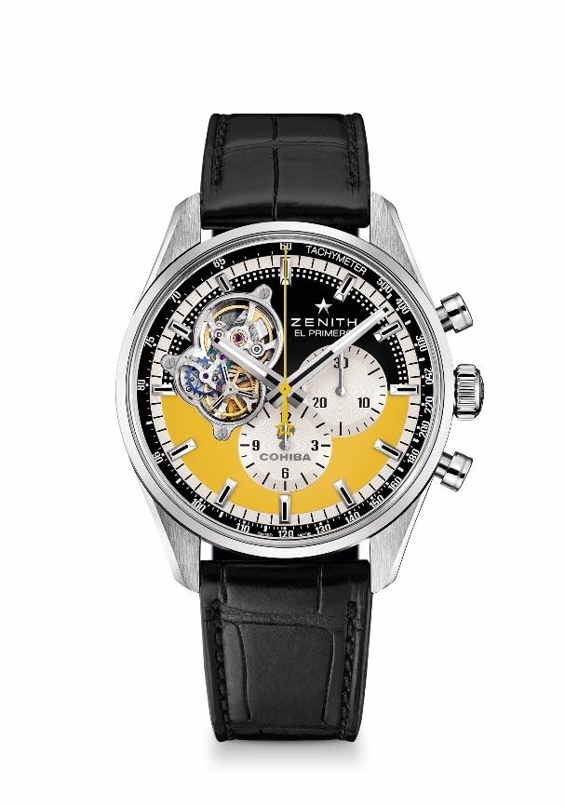
型号：03.2041.4061/55.C496
限量发行55枚

亮点：致敬合作伙伴COHIBA（高斯巴雪茄品牌），庆祝与HABANOS （哈伯纳斯雪茄公司）合作5周年，以及COHIBA 55周年纪念。El Primero导柱轮自动计时机芯。镂空设计，令传奇El Primero星速机芯的运作一览无余。硅质擒纵轮及擒纵叉。瑞士官方天文台COSC认证机芯。
机芯：El Primero 4061型自动上链机芯
振频：36,000次/小时 (5赫兹)
动力储存：至少50小时
功能：中置时、分显示。小秒盘位于9时位置，计时功能：中置计时指针，12小时计时盘位于6时位置，30分钟计时盘位于3时位置
售价： 9900 CHF
直径：42毫米
材质：精钢
防水深度：10 ATM（100米）
表盘：开心表盘。棕色和黄色，点缀特制COHIBA（高斯巴）装饰
时标：镀铑刻面，涂覆Superluminova SLN C1夜光物料
指针：镀铑或蓝光处理，刻面，涂覆SuperLuminova
SLN C1超级夜光物料
表带和表扣：黑色鳄鱼皮表带，配以橡胶保护衬里。精钢折叠表扣。

